|  |  |  |
| --- | --- | --- |
| КОМИТЕТ  РЕСПУБЛИКИ ТАТАРСТАН  ПО ОХРАНЕ ОБЪЕКТОВ КУЛЬТУРНОГО НАСЛЕДИЯ | 250px-Coat_of_Arms_of_Tatarstan | ТАТАРСТАН РЕСПУБЛИКАСЫНЫӉ МӘДӘНИ МИРАС ОБЪЕКТЛАРЫН САКЛАУ КОМИТЕТЫ |

**ПРИКАЗ БОЕРЫК**

|  |  |  |  |
| --- | --- | --- | --- |
|  |  | № |  |

г. Казань

Об утверждении границ территории объекта культурного наследия регионального значения «Остатки шахт и печей (горшковых, напольной и газогенераторной (механической) по обжигу известняка», XVII – XX вв., расположенного по адресу: Республика Татарстан, Верхнеуслонский муниципальный район, Печищенское сельское поселение, с. Верхний Услон

В соответствии с Федеральным законом от 25 июня 2002 года № 73 – ФЗ «Об объектах культурного наследия (памятниках истории и культуры) народов Российской Федерации», Законом Республики Татарстан от 1 апреля 2005 года № 60 – ЗРТ «Об объектах культурного наследия в Республике Татарстан», в целях сохранения и государственной охраны объектов культурного наследия регионального значения и их территорий, как объектов градостроительной деятельности особого регулирования, п р и к а з ы в а ю:

1. Утвердить границы территории объекта культурного наследия регионального значения «Остатки шахт и печей (горшковых, напольной и газогенераторной (механической) по обжигу известняка», XVII – XX вв., расположенного по адресу: Республика Татарстан, Верхнеуслонский муниципальный район, Печищенское сельское поселение, с. Верхний Услон, согласно приложению к настоящему приказу.

2. Отделу учета объектов культурного наследия и градостроительной деятельности обеспечить внесение сведений о границах территории объекта культурного наследия регионального значения «Остатки шахт и печей (горшковых, напольной и газогенераторной (механической) по обжигу известняка», XVII – XX вв., расположенного по адресу: Республика Татарстан, Верхнеуслонский муниципальный район, Печищенское сельское поселение, с. Верхний Услон, в единый государственный реестр объектов культурного наследия (памятников истории и культуры) народов Российской Федерации и в Единый государственный реестр недвижимости.

3. Контроль за исполнением настоящего приказа оставляю за собой.

Председатель И.Н. Гущин

Приложение к приказу   
Комитета Республики Татарстан по охране объектов культурного наследия

от \_\_\_\_\_\_\_\_\_\_\_ 2023 № \_\_\_\_\_\_

**Границы территории**

объекта культурного наследия регионального значения

«Остатки шахт и печей (горшковых, напольной и газогенераторной (механической) по обжигу известняка», XVII – XX вв., расположенного по адресу: Республика Татарстан, Верхнеуслонский муниципальный район, Печищенское сельское поселение, с. Верхний Услон

Карта (схема)

границ территории объекта культурного наследия регионального значения

«Остатки шахт и печей (горшковых, напольной и газогенераторной (механической) по обжигу известняка», XVII – XX вв., расположенного по адресу: Республика Татарстан, Верхнеуслонский муниципальный район, Печищенское сельское поселение, с. Верхний Услон

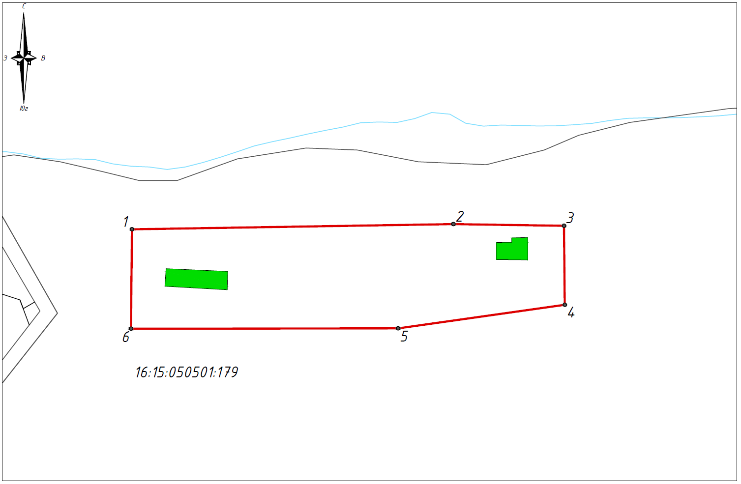

Масштаб 1:1000

Используемые условные знаки и обозначения:

|  |  |
| --- | --- |
|  | - объект культурного наследия ««Остатки шахт и печей (горшковых, напольной и газогенераторной (механической) по обжигу известняка», XVII – XX вв. |
|  | - граница территории объекта культурного наследия |
|  | - граница земельного участка |
| *1* | - характерная точка границ территории объекта культурного наследия |
| ***16:15:050501:79*** | - кадастровый номер земельного участка |

Текстовое описание   
границ территории объекта культурного наследия регионального значения   
«Остатки шахт и печей (горшковых, напольной и газогенераторной (механической) по обжигу известняка», XVII – XX вв., расположенного по адресу: Республика Татарстан, Верхнеуслонский муниципальный район, Печищенское сельское поселение, с. Верхний Услон

Границы территории объекта культурного наследия регионального значения «Остатки шахт и печей (горшковых, напольной и газогенераторной (механической) по обжигу известняка», XVII – XX вв., расположенного по адресу: Республика Татарстан, Верхнеуслонский муниципальный район, Печищенское сельское поселение, с. Верхний Услон, проходят:

|  |  |  |
| --- | --- | --- |
| Прохождение границ | | Описание прохождения границ |
| от точки | до точки |
| 1 | 3 | от точки 1, расположенной на южном краю грунтовой дороги, в восточном направлении вдоль южного края грунтовой дороги, на расстояние 119,20 метра, через точку 2 до точки 3 |
| 3 | 4 | от точки 3, расположенной на южном краю грунтовой дороги, в южном направление, на расстоянии 21,81 метра до точки 4 |
| 4 | 6 | от точки 4, расположенной на подошве склона Печищинского разреза, в юго-западном и затем в западном направлении вдоль подошвы склона, на расстояние 120,12 метра, через точку 5 до точки 6 |
| 6 | 1 | от точки 6, расположенной на подошве склона Печищинского разреза, в северном направлении, на расстояние 27,45 метра до точки 1, замыкая контур |

Таблица характерных (поворотных) точек

границ территории объекта культурного наследия регионального значения   
«Остатки шахт и печей (горшковых, напольной и газогенераторной (механической) по обжигу известняка», XVII – XX вв., расположенного по адресу: Республика Татарстан, Верхнеуслонский муниципальный район, Печищенское сельское поселение, с. Верхний Услон

|  |  |  |
| --- | --- | --- |
| № | Координаты характерных (поворотных) точек  в местной системе координат (МСК-16) | |
| X | Y |
| 1 | 475078.37 | 1295415.81 |
| 2 | 475079.79 | 1295504.46 |
| 3 | 475079.34 | 1295534.99 |
| 4 | 475057.53 | 1295535.19 |
| 5 | 475051.01 | 1295489.23 |
| 6 | 475050.92 | 1295415.53 |
| 1 | 475078.37 | 1295415.81 |